Template disponibilizado para a geração de comunicados institucionais no sistema SIGAdmin.
Na Opção HTML do editor de mensagens, insira o código do template em HTML e clique em atualizar. Ao retornar a tela de edição da mensagem insira o texto do comunicado na área da tabela que esta disponível: Insira aqui o texto
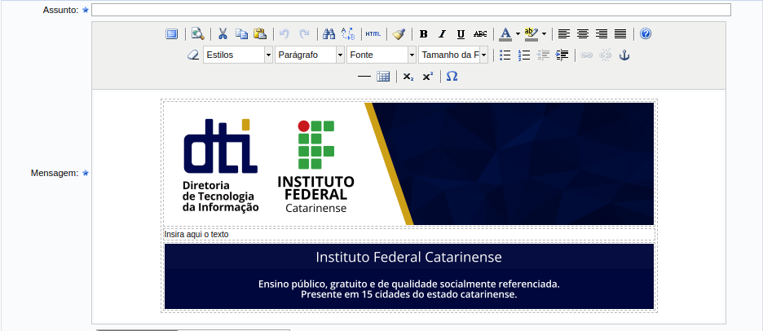Tela do editor de comunicados
Código do template em HTML:
<center>
<table style="width: 600px;">
<tbody>
<tr>
<td style="text-align: center;"><img src="https://manuais.dti.ifc.edu.br/lib/exe/fetch.php?media=wiki:cabecalhodti.png" alt="Cabeçalho de Comunicados da DTI, contendo a logomarca da DTI em cores azul e bege, como também a logomarca do Instituto Federal Catarinense " /></td>
</tr>
<tr>
<td style="text-align: left;">Insira aqui o texto</td>
</tr>
<tr>
<td style="text-align: center;"><b>Esta é uma mensagem automática dos Sistemas SIG. Favor não responder!</b></td>
</tr>
<tr>
<td style="text-align: center;"><img src="https://manuais.dti.ifc.edu.br/lib/exe/fetch.php?media=wiki:rodapedti.png" alt="Instituto Federal Catarinense - Ensino público, gratuito e de qualidade socialmente referenciada. Presente em 17 cidades do estado catarinense." /></td>
</tr>
</tbody>
</table>
</center>

